Учитель: Васильева О.М.
Класс: 5

Тема урока: Play the game “Crosses and zeroes”

Тип урока: урок повторения и закрепления знаний, умений, навыков, проверки.

Вид урока: Игра – соревнование «Крестики - нолики».
ТДЦ обучить: Активизация лексико-грамматических навыков и навыков говорения.
Развить:
- умений и навыков монологической, диалогической речи;
- сопоставлять речевые единицы;
- память, внимание, мышление, языковую догадку.
Воспитать:
- создать условия для формирования коммуникативной культуры: умения работать в парах;
- воспитывать уважительные отношения между учениками, готовность помочь друг другу;
- воспитывать интерес к изучению английского языка.
Оборудование:
- иллюстративно – наглядный материал;
- Интерактивная доска.
Литература: учебник для 5 класса общеобразовательной школы Атматы «Атамура » 2010; рабочая книга Алматы «Атамура» 2010; словарь.

Этап урока | СУМ (содержание учебного материала) | МО | ФОПД | социализирующий аспект, разв.функц.гр | подготовка  к ВОУД, ЕНТ | Индив-но-коррекционная  работа
1. Organization moment  2. Let’s play the game.  3. Подведение итогов урока | - Good morning boys and girls. Today we have a special lesson. We will play the game “Crosse and zeroes”.  - Please, divide into two groups, please, and choose the captains.  - Now, when we have two groups, look at the blackboard. You see the table for our game. In your turn you can open one of the squares of the table and have the task to do. Both of groups do the task and we will decide what group is the best and put the zero or the cross into the square. At the end of our lesson we will count the crosses and zeroes and will name the winner of our game.  - Are you ready to start the game? Let’s start. This team will have the name “Crosses” and this team will have the name “Zeroes”. “Crosses”, please open one of the squares.  - Команды по очереди открывают клетки игрового поля.  - Под каждой цифрой «спрятано» задание, которое выполняют обе команды. Команда, выполнившая задание лучше, правильнее ставит свой значок (крестик или нолик) в открытую клетку. В игре побеждает команда, чьих значков больше на игровом поле.  Tasks:  1.Задание. Игра «Переводчик» («Translator»)  - (Май) … is my favorite month.  - (Январь) … is the (первый) … month of the year.  - (Март) … is the (третий) … month of the year.  - I like (зиму)… very much.  - What month is it (после) April? It is (май).  - What month is it (до) September? It is (август).  - In which (месяц) is your birthday? In (декабре).  2. Задание. Write as many holiday dates of Kazakhstan as you know and how would you say them.  I give you two minutes. Побеждает команда, которая назовёт как можно больше дней праздников в Казахстане.  (1 января; 8 марта; 22 марта; 1 мая; 9 мая; 30 августа; 25 августа; 16 декабря).  3. Задание. Конкурс «Вопрос- ответ»  Команды по очереди задают вопросы друг другу о том, когда твоё день рождение. Побеждает команда, задавшая больше грамотных вопросов и давшая более правильных ответов на вопросы другой команды.  - What month is it now? It is …  - What season is it now? It is …  - What date is it today? It is …  - In which month is your birthday? In …  - What month is it after ….? It is …  - What month is it before ….? It is …  4. Задание. Put the months in the correct place on the circle. (Приложение 1)  (December, August, June, October, January, March, May, September).  5. Задание. Find the twelfth of months. (Приложение 2)  6. Задание. Can you count?! Guess the word. (Приложение 3)  7. Задание. Конкурс капитанов.  Find the season.  - T W R I N E – WINTER  - R P G I S N – SPRING  - M U T A N U – AUTUMN  - U M R E S M – SUMMER  8. Задание. Find the definitions.  Words Definitions  January The third month of the year  October It is before summer  Summer The first month of the year  August The eighth month of the year  March The tenth month of the year  Spring It is after spring  9. Задание. Act out the dialogue.  Pupil 1: When is you birthday?  Pupil 2: It is in winter.  Pupil 1: In which month is it?  Pupil 2: It is on 31 of January. And when is yours?  Pupil 1: Mine is on 9 of May.  Pupil 2: What is the date today?  Pupil 1: It is 21 of March.  Pupil 2: Oh, it’s my father’s birthday next Wednesday.  - Children, look! There are no empty squares in our table now. Let’s count the zeroes and the crosses. How many crosses we have?  - And how many zeroes do we have?  - So, the winner of our game is the team of ….  - Thank you for our work, children.  - Did you like our lesson?  - It brings us to the end. (Let’s remember the poem about season now).  - Good, children. And now the lesson is over. Good bye, everybody! | Репродуктивный  Проблемный  Проблемный  Проблемный  Проблемный  Частично- поисковый  Проблемный, частично поисковый  Частично поисковый  Проблемный, частично – поисковый  проблемный | Групповая  Групповая  Парная работа  Индивидуальная  Групповая  групповая  индивидуальная  Групповая  парная | Использование лексики в монологической и диалогической речи  Использование слов, вопросительных предложений и ответов в монологической и диалогической речи  Использование лексики в монологической и диалогической речи  Использование слов, вопросительных предложений и ответов в монологической и диалогической речи | Образованиеправильного построения предложений с использова-нием порядковых числит-х  Уметь правильно называть и записывать дату месяца  Уметь правильно задавать вопрос и давать правильный ответ на заданный вопрос  Уметь составлять слова из набора букв  Уметь находить правильное значение  Уметь правильно задавать вопрос и давать правильный ответ на заданный вопрос | Коррекция правильной речи, произношения и интонации  Коррекция правильной речи, произношения и интонации  Коррекция правильной речи, произношения и интонации
  1 | 2 | 3
  4 | 5 | 6
  7 | 8 | 9

Приложение 1
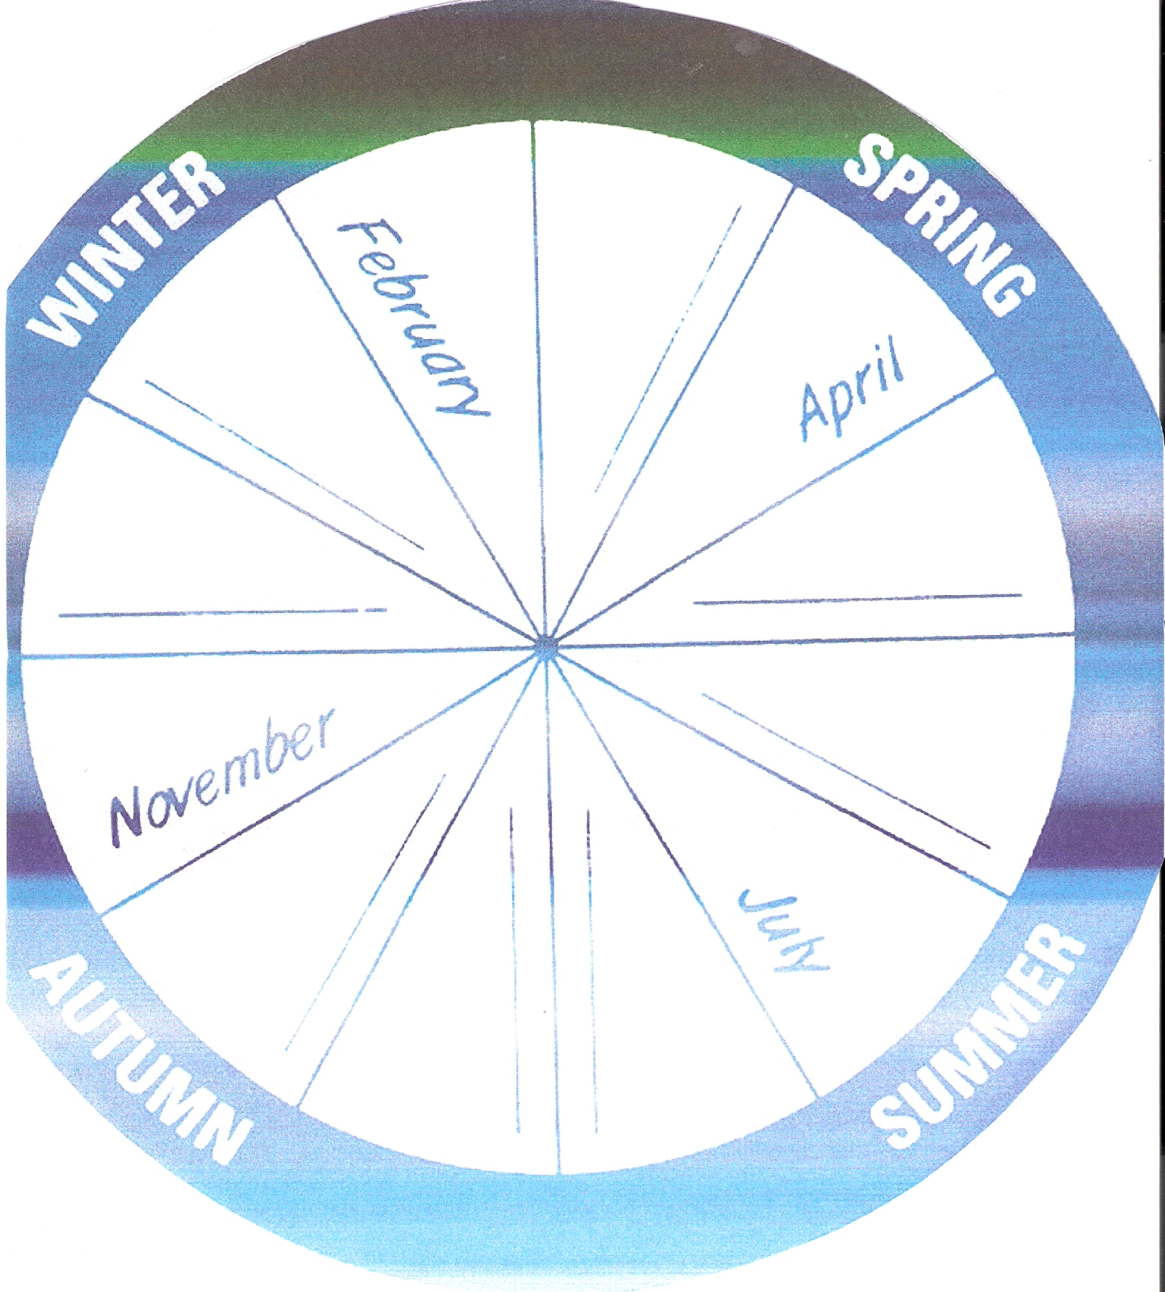
Приложение 2

D | N | A | U | G | U | S | T | F | B
X | O | D | E | C | E | M | B | E | R
I | V | A | A | H | O | R | E | B | F
S | E | P | T | E | M | B | E | R | O
J | M | R | S | L | A | J | Q | U | C
U | B | I | M | Z | Y | V | M | A | T
L | E | L | Y | O | J | P | A | R | O
Y | R | J | A | N | U | A | R | Y | B
G | E | C | N | R | N | T | C | K | E
T | V | J | W | D | E | U | H | I | R

Приложение 3
